(

Til

Dokumenttype

Dato

[Title]
[Subject]

BILAG 3 - apppendiks b
Indlæser af stamdata


Indhold
Introduktion 3
1. Dyrlæger 3
1.1 Dyrlæger 4
1.2 Ordinationsret 5
1.3 Dyrlægepraksis 5
2. Besætninger 6
2.1 Besætninger 6
2.2 Besætningsejere 7
3. §39 vet-forhandlere 7
3.1 §39 vet-forhandlere 7
4. Apotek 8
4.1 - Apoteker og filialer 8
4.2 - Apotekere (personer) 9
4.3 – Apoteksbevillinger 9
5. Lægemidler (Medicinpriser) 10
6. Dyrearter, aldersgrupper og ordinationsgrupper 11
6.1 – Dyrearter 11
6.2 – Aldersgrupper 12
6.3 – Ordinationsgrupper 12

Introduktion
Dette dokument beskriver hvordan data skal komme fra Stamdatakilderne til Stamdata i Stamdataløsningen. Både hvordan data skal mappes og eventuelle forretningsregler der skal implementeres som del af import af stamdata.
Nedenstående illustration viser de elementer af løsningen som indgår i dette dokument. Stamdata services er medtaget i illustrationen, men er ikke beskrevet i dette dokument.
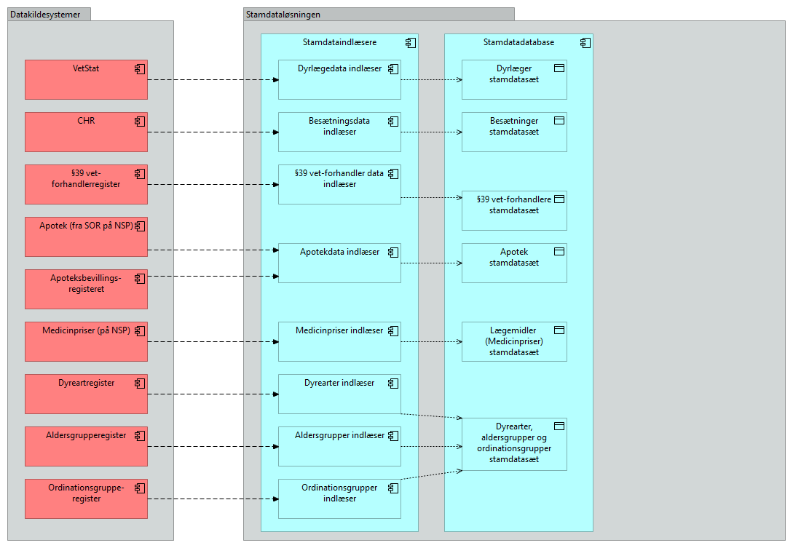
Figur 1 Illustration af de elementer af løsningen som indgår i dette dokument
Dokumentet er bygget op efter de stamdatasæt som data fra stamdatakildesystemerne skal lande i.

Som udgangspunkt skal indlæsning af stamdata udvikles i overensstemmelse med Referencearkitektur for
indlæsning af stamdata på den Nationale Service Platform (NSP) jf. bilag 3A, Appendiks E.

1. Dyrlæger

Indhold
Data består af dyrlæger, evt. begrænsninger i deres ordinationsret samt dyrlægepraksis.

Kilde
Kilde er VetStat hos Fødevarestyrelsen. Herfra udstilles en RESTful webservice. Data leveres i JSON format.
Services leverer aktive dyrlæger, dvs. dyrlæger der har en aktiv autorisationsperiode og som ikke er ophørte eller har mistet sin ordineringsret.

Opmærksomhedspunkter og funktionalitet ifm. indlæsning
Relationer mellem dyrlæger og dyrlægepraksis registreres i tabellen dyrelæge-dyrlægepraksis-relationer i Stamdatadatabasen. Heri registreres start- og slutdato for dyrlægens tilknytning til praksis ud fra listen af praksisnummer som leveres som del af Dyrlæge datasættet fra VetStat.

1.1 Dyrlæger
Der leveres følgende dataelementer på autoriserede dyrlæger med ordinationsret, som skal mappes til følgende dataelementer i stamdatadatabasen:
Dyrlæger
Dataelement fra kilde | Mappes til attribut i Stamdatadatabasen | Note
Autnr | Autorisationsnummer
CPR-nummer | CPR-nummer
Navn | Navn
Telefonnummer | Telefonnummer
Email | Email
Navne- og adressebeskyttelse | Navne- og adressebeskyttelsestart | Dato = startdato for beskyttelse.  Tom værdi efter at der er fremgået en data i tidligere dataleverance = navne- og adressebeskyttelse ophørt.
Autorisationsstatus | Autorisationsstatus | Kan antage værdierne ”Fuld” eller ”Begrænset”.  Autorisationsstatus vil være ”Begrænset” for dyrlæger der har fået en begrænsning i deres autorisation som ikke har noget at gøre med deres ordinationsret. Værdien ”Begrænset” har således ingen praktisk betydning ift. DVR.
Praksisnummer | PraksisId | En dyrlæge kan være tilknyttet 0-til-mange aktive praksis, disse vil blive returneret som en liste over praksisnumre, som dyrlægen aktuelt er tilknyttet. Tilknytningen er ikke I VetStat registreret med fra- og til-dato, hvorfor der kun returneres praksisnummer på praksis, som dyrlægen aktuelt er tilknyttet.

1.2 Ordinationsret
Der leveres følgende dataelementer på autoriserede dyrlæger begrænsninger i ordinationsret, som skal mappes til følgende dataelementer i stamdatadatabasen:
Ordinationsret
Dataelement fra kilde | Mappes til attribut i Stamdatadatabasen | Note
Autnr | Autorisationsnummer
Ordinationsret | Ordinationsret | Kan antage værdierne ”Fuld” eller ”Begrænset”
Ordinationsrettekst | Ordinationsret tekst | Indeholder formateret tekst omkring detaljer ved aktive begrænsninger i ordinationsret. Er der flere begrænsninger, fremgår data for alle begrænsninger af dette felt.

1.3 Dyrlægepraksis
Der leveres følgende dataelementer på dyrlægepraksis, som skal mappes til følgende dataelementer i stamdatadatabasen:
Dyrlægepraksis
Dataelement fra kilde | Mappes til attribut i Stamdatadatabasen | Note
Praksisnr | PraksisId
Praksisnavn | Navn
Adresse | Adresse
Telefonnummer | Telefonnummer
Email | Email
PraksisOpret | Oprettelsesdato
PraksisOphørt | Ophørsdato

2. Besætninger

Indhold
Data består af besætninger og besætningsejere.

Kilde
Kilde er det Centrale Husdyrbrugsregister (CHR) hos Fødevarestyrelsen. Herfra udstilles en RESTful webservice. Data leveres i JSON format.

Opmærksomhedspunkter og funktionalitet ifm. indlæsning
For besætnings- og besætningsejerdata fra CHR gælder at:
- kombinationen af besætningsnummer og dyreartskode er unik
- der kan være besætninger uden en ejer, dvs. der vil hverken være angivet et CVR-nr eller CPR-nr. som ejer af besætningen.
- der kan være "huller" i periodiseringen, f.eks. hvis besætningen har været ophørt i en periode og er genaktiveret. Genaktivering af en besætning kan både være:
  - besætninger der ikke indgik i det initiale udtræk, men som efterfølgende bliver genåbnede
  - besætninger som i forvejen findes i Stamdataløsningen som ophørte som bliver genåbnede

2.1 Besætninger
Der leveres følgende dataelementer på besætninger som skal mappes til følgende dataelementer i stamdatadatabasen:
Besætninger
Dataelement fra kilde | Mappes til attribut i Stamdatadatabasen | Note
Besætningsnummer | Besætningsnummer
Dyreartskode | Dyreart-id
Ophørsdato | Ophørsdato
Fra dato | Startdato
Til dato | Slutdato

2.2 Besætningsejere
Der leveres følgende dataelementer på besætningsejere som skal mappes til følgende dataelementer i stamdatadatabasen:
Besætningsejere
Dataelement fra kilde | Mappes til attribut i Stamdatadatabasen | Note
CVR-nr | CVR-nummer
CPR-nr | CPR-nummer
Navn | Navn
Adresse | Adresse
Navne- og adressebeskyttelse | Navne- og adressebeskyttelsestart | Dato = startdato for beskyttelse.  Tom værdi efter at der er fremgået en data i tidligere dataleverance = navne- og adressebeskyttelse ophørt.

3. §39 vet-forhandlere

Indhold
Data består af virksomheder, der har en tilladelse til at forhandle lægemidler til produktionsdyr udenom apotek, jf. lægemiddellovens § 39, stk. 1.

Kilde
Kilde til §39 vet-forhandlere er Lægemiddelstyrelsens system LEOPARD. Data om §39 vet-forhandlere fås via en REST service, hvor output leveres i JSON format, som udstilles på Lægemiddelstyrelsens integrationsplatform.

Opmærksomhedspunkter og funktionalitet ifm. indlæsning
Hver §39 vet-forhandlertilladelse får tildelt et autorisationsnummer som anvendes til at identificere tilladelsen. Der tildeles et nyt autoristionsnummer ved hver ændring til en §39 vet-forhandlertilladelse. Autorisationsnummeret er således id på en version af tilladelsen og en virksomhed (identificeret ved CVR-nummer) kan have flere tilladelser med forskellige autorisationsnumre.

3.1 §39 vet-forhandlere
Der leveres følgende dataelementer på §39 vet-forhandlere som skal mappes til følgende dataelementer i stamdatadatabasen:
§39 vet-forhandlere
Dataelement fra kilde | Mappes til attribut i Stamdatadatabasen | Note
Autorisationsnummer | Autorisationsnummer
CVR-P-nummer | CVR-P-nummer
CVR-nummer | CVR-nummer
Navn | Navn
Adresse | Adresse
Telefonnummer | Telefonnummer
Email | Email
Tilladelse fra dato | Tilladelse fra dato
Tilladelse til dato | Tilladelse til dato

4. Apotek

Indhold
Data består af apoteker (virksomhed) og filialer samt apotekere (person) og apoteksbevillinger. En apoteksbevilling er en persons bevilling til at drive et apotek.

Kilde
Se beskrivelse af kilder til data under de forskellige dataområder.

4.1 - Apoteker og filialer

Indhold
Data består af apoteker og filialer.

Kilde
Data til Stamdataløsningen skal hentes fra SOR (Sundhedsvæsenets Organisations Register) der udstilles som et stamdataregister på Den nationale serviceplatform. SOR-modellen er meget generisk, det vil derfor være nødvendigt med en efterbehandling af data hentet fra SOR. Nyeste version (p.t. version 2 af SOR på NSP) af SOR-datasættet skal anvendes:
- https://www.nspop.dk/pages/releaseview.action?pageId=87377126
- https://www.nspop.dk/spaces/Web3/pages/99442326/B20+Sundhedsv%C3%A6senets+Organisations+Register+SOR2

4.2 - Apotekere (personer)

Indhold
Data består af apotekere (person).

Kilde
Data til Stamdataløsningen skal hentes fra Apotekere der udstilles som et stamdataregister på Den nationale serviceplatform. På tidspunktet Løsningen skal udvikles forventes det at registret er tilgængelig i version 3, hvilket i så fald skal benyttes. Ellers benyttes version 2.
https://www.nspop.dk/pages/releaseview.action?pageId=65195886

Opmærksomhedspunkter og funktionalitet ifm. indlæsning
Datasættet på NSP har ikke både forretningsmæssig og teknisk historik.
Der hentes følgende dataelementer på apoteker som skal mappes til følgende dataelementer i stamdatadatabasen:
Apotekere (personer)
Dataelement fra datatype; apoteker | Mappes til attribut i Stamdatadatabasen | Note
CPR | CPR-nummer
Navn | Navn
Email | Email

4.3 – Apoteksbevillinger

Indhold
Data består af apoteksbevillinger. Det vil sige en persons bevilling til at drive et apotek. Bevillingsindehaveren kaldes apoteker.

Kilde
Data til Stamdataløsningen skal hentes fra Apotekere der udstilles som et stamdataregister på Den nationale serviceplatform. På tidspunktet Løsningen skal udvikles forventes det at registret er tilgængelig i version 3, hvilket i så fald skal benyttes. Ellers benyttes version 2.
https://www.nspop.dk/pages/releaseview.action?pageId=65195886

Opmærksomhedspunkter og funktionalitet ifm. indlæsning
Datasættet på NSP har ikke både forretningsmæssig og teknisk historik. Bevillinger fremgår ikke direkte af Apotekere-tabellen, men relationen i Apotekere-apotek-relation fortæller hvilket eller hvilke apoteker som apotekeren har bevilling til. Dvs. at bevillinger kan oprettes og nedlægges, uden at ændre datasættet for Apotekere eller Apoteker.
Bevillinger, dvs. apotekere-apotek-relationer, findes som data i ét felt med kommasepararerede CVR-numre. Denne modellering er uhensigtsmæssig at slå op i, og skal derfor ændres ved indlæsning til stamdatadatabasen i Stamdataløsningen til en egentlig relation, med en bevilling fra- og til-dato.
Bevillingen oprettes, oftest fremdateret, når apotekeren tildeles en bevilling eller en tillægsbevilling (supplerende enhed). Bevillingens slutdato sættes når en bevilling eller tillægsbevilling ophører, igen ofte fremdateret.
Teknisk er relationen mellem bevillingen og apotek er en simpel én-til-én-relation. Data for apoteker, bevillinger og apotekere er skrevet i separate tabeller, for at kunne oprette relationen fra bevillingen, uden at skulle opdatere tabellen med apoteker, når bevillinger indlæses.
Apoteksbevillinger
Dataelement fra  datatype; apoteker og apotekereapotek | Mappes til attribut i Stamdatadatabasen | Note
apoteker:CPR | ApotekerId | Reference til Apoteker som oprettes via CPR-nummer på apoteker
apoteker:CVRListe | ApotekId | Reference til Apotek som oprettes via kommasepareret liste af apotekers CVR-numre
apotekereapotek:validFrom | Bevilling fra dato
apotekereapotek:validTo | Bevilling til dato

5. Lægemidler (Medicinpriser)

Indhold
Data består af lægemidler med bl.a. pris- og sortimentsændringer hver 14. dag, og med løbende daglige opdateringer af bl.a. tilskudsgrupper og -priser.

Kilde
Lægemidlerne udgives af Lægemiddelstyrelsen i de såkaldte LMS-filer og udstilles som et stamdataregister på NSP, som anvendes som kilde.
Medicinpriser stamdataregisteret på NSP er beskrevet på: https://www.nspop.dk/pages/releaseview.action?pageId=65195905.

Opmærksomhedspunkter og funktionalitet ifm. indlæsning
Medicinpriser stamdataregisteret på NSP indeholder bl.a. ikke lægemidler på udleveringstilladelse og magistrelle lægemidler. Dog skal stamdatasættet i Stamdataløsningen anvendes til at udstille lister over bl.a. ATC-koder og Lægemiddelformer til brug ved udstedelse af recept på lægemidler på udleveringstilladelse og magistrelle lægemidler.
Historik i Medicinpriser håndteres anderledes end øvrige stamdata på NSP, idet hele datasættet udgives og versioneres samlet, uanset om enkelte data er opdateret eller uændrede siden sidste version.
Kun de for Løsningen relevante dele fra Medicinpriser stamdataregisteret på NSP indlæses i Lægemidler (Medicinpriser) stamdatasættet i Stamdataløsningen. Følgende datatyper fra Medicinpriser stamdataregisteret på NSP skal ikke indlæses til Lægemidler (Medicinpriser) stamdatasættet:
- Dosisdispensering
- Klausulering
- Medicintilskud
- Tilskudsinterval
- Tilskudsprisgrupperpakningsniveau

6. Dyrearter, aldersgrupper og ordinationsgrupper

Indhold
Data består af kodesæt krævet for Indberetning af omsætningsoplysninger til Sundhedsdatastyrelsens Lægemiddelstatistikregister. For at disse data kan indberettes til Lægemiddelstatistikregister, skal de fremgå af recepten.

Kilde
Den autoritative kilde til dyrearter, aldersgruppe og ordinationsgruppe fremgår af BEK nr 1039 af 28/05/2021 Bekendtgørelse om ændring af bekendtgørelse om indberetning af oplysninger til lægemiddelstatistik.
Dyrearter, aldersgrupper og ordinationsgrupper datasættet indlæses til Stamdatadatabasen fra tre csv-filer (én per bilag i bekendtgørelsen).

6.1 – Dyrearter
Der leveres følgende dataelementer Dyrearter som skal mappes til følgende dataelementer i stamdatadatabasen:
Dyrearter
Dataelement fra kilde | Mappes til attribut i Stamdatadatabasen | Note
Dyreartkode | Kode
Dyreart tekst | Tekst
Startdato | Startdato
Slutdato | Slutdato

6.2 – Aldersgrupper
Der leveres følgende dataelementer Aldersgrupper som skal mappes til følgende dataelementer i stamdatadatabasen:
Aldersgrupper
Dataelement fra kilde | Mappes til attribut i Stamdatadatabasen | Note
Aldersgruppekode | Kode
Samlebetegnelse tekst | Samlebetegnelse
Aldersgruppe tekst | Tekst
Startdato | Startdato
Slutdato | Slutdato

Relationen til Dyrearter oprettes via Dyreartkode.

6.3 – Ordinationsgrupper
Der leveres følgende dataelementer Ordinationsgrupper som skal mappes til følgende dataelementer i stamdatadatabasen:
Ordinationsgrupper
Dataelement fra kilde | Mappes til attribut i Stamdatadatabasen | Note
Ordinationsgruppekode | Kode
Ordinationsgruppe tekst | Tekst
Startdato | Startdato
Slutdato | Slutdato

Relationen til Dyrearter oprettes via Dyreartkode.

